МЭРИЯ ГОРОДА НОВОСИБИРСКА

ПОСТАНОВЛЕНИЕ

От 13.02.2017 № 611

О проекте межевания территории квартала 321.01.00.07 в границах проекта планировки территории, ограниченной Толмачевским шоссе, улицей Хилокской, границей города Новосибирска, в Ленинском районе

В целях определения местоположения границ образуемых и изменяемых земельных участков, с учетом протокола публичных слушаний и заключения о результатах публичных слушаний, в соответствии с Градостроительным кодексом Российской Федерации, решением Совета депутатов города Новосибирска от 21.05.2008 № 966 «О Порядке подготовки документации по планировке территории города Новосибирска», постановлением мэрии города Новосибирска от 06.05.2016 № 1789 «Об утверждении проекта планировки территории, ограниченной Толмачевским шоссе, улицей Хилокской, границей города Новосибирска, в Ленинском районе», руководствуясь Уставом города Новосибирска, ПОСТАНОВЛЯЮ:
1. Утвердить проект межевания территории квартала 321.01.00.07 в границах проекта планировки территории, ограниченной Толмачевским шоссе, улицей Хилокской, границей города Новосибирска, в Ленинском районе (приложение).
2. Департаменту строительства и архитектуры мэрии города Новосибирска разместить постановление на официальном сайте города Новосибирска в информационно-телекоммуникационной сети «Интернет».
3. Департаменту информационной политики мэрии города Новосибирска в течение семи дней со дня издания постановления обеспечить опубликование постановления.
4. Контроль за исполнением постановления возложить на заместителя мэра города Новосибирска – начальника департамента строительства и архитектуры мэрии города Новосибирска.
Мэр города Новосибирска | А. Е. Локоть

Гальянова
2275008
ГУАиГ

Приложение
к постановлению мэрии
города Новосибирска
от 13.02.2017 № 611

ПРОЕКТ
межевания территории квартала 321.01.00.07 в границах проекта планировки территории, ограниченной Толмачевским шоссе, улицей Хилокской,
границей города Новосибирска, в Ленинском районе

Чертеж межевания территории с отображением красных линий, утвержденных в составе проекта планировки территории, линий отступа от красных линий в целях определения места допустимого размещения зданий, строений, сооружений, границ образуемых и изменяемых земельных участков на кадастровом плане территории, условных номеров образуемых земельных участков, границ территорий объектов культурного наследия, границ зон с особыми условиями использования территорий, границ зон действия публичных сервитутов (приложение).

____________

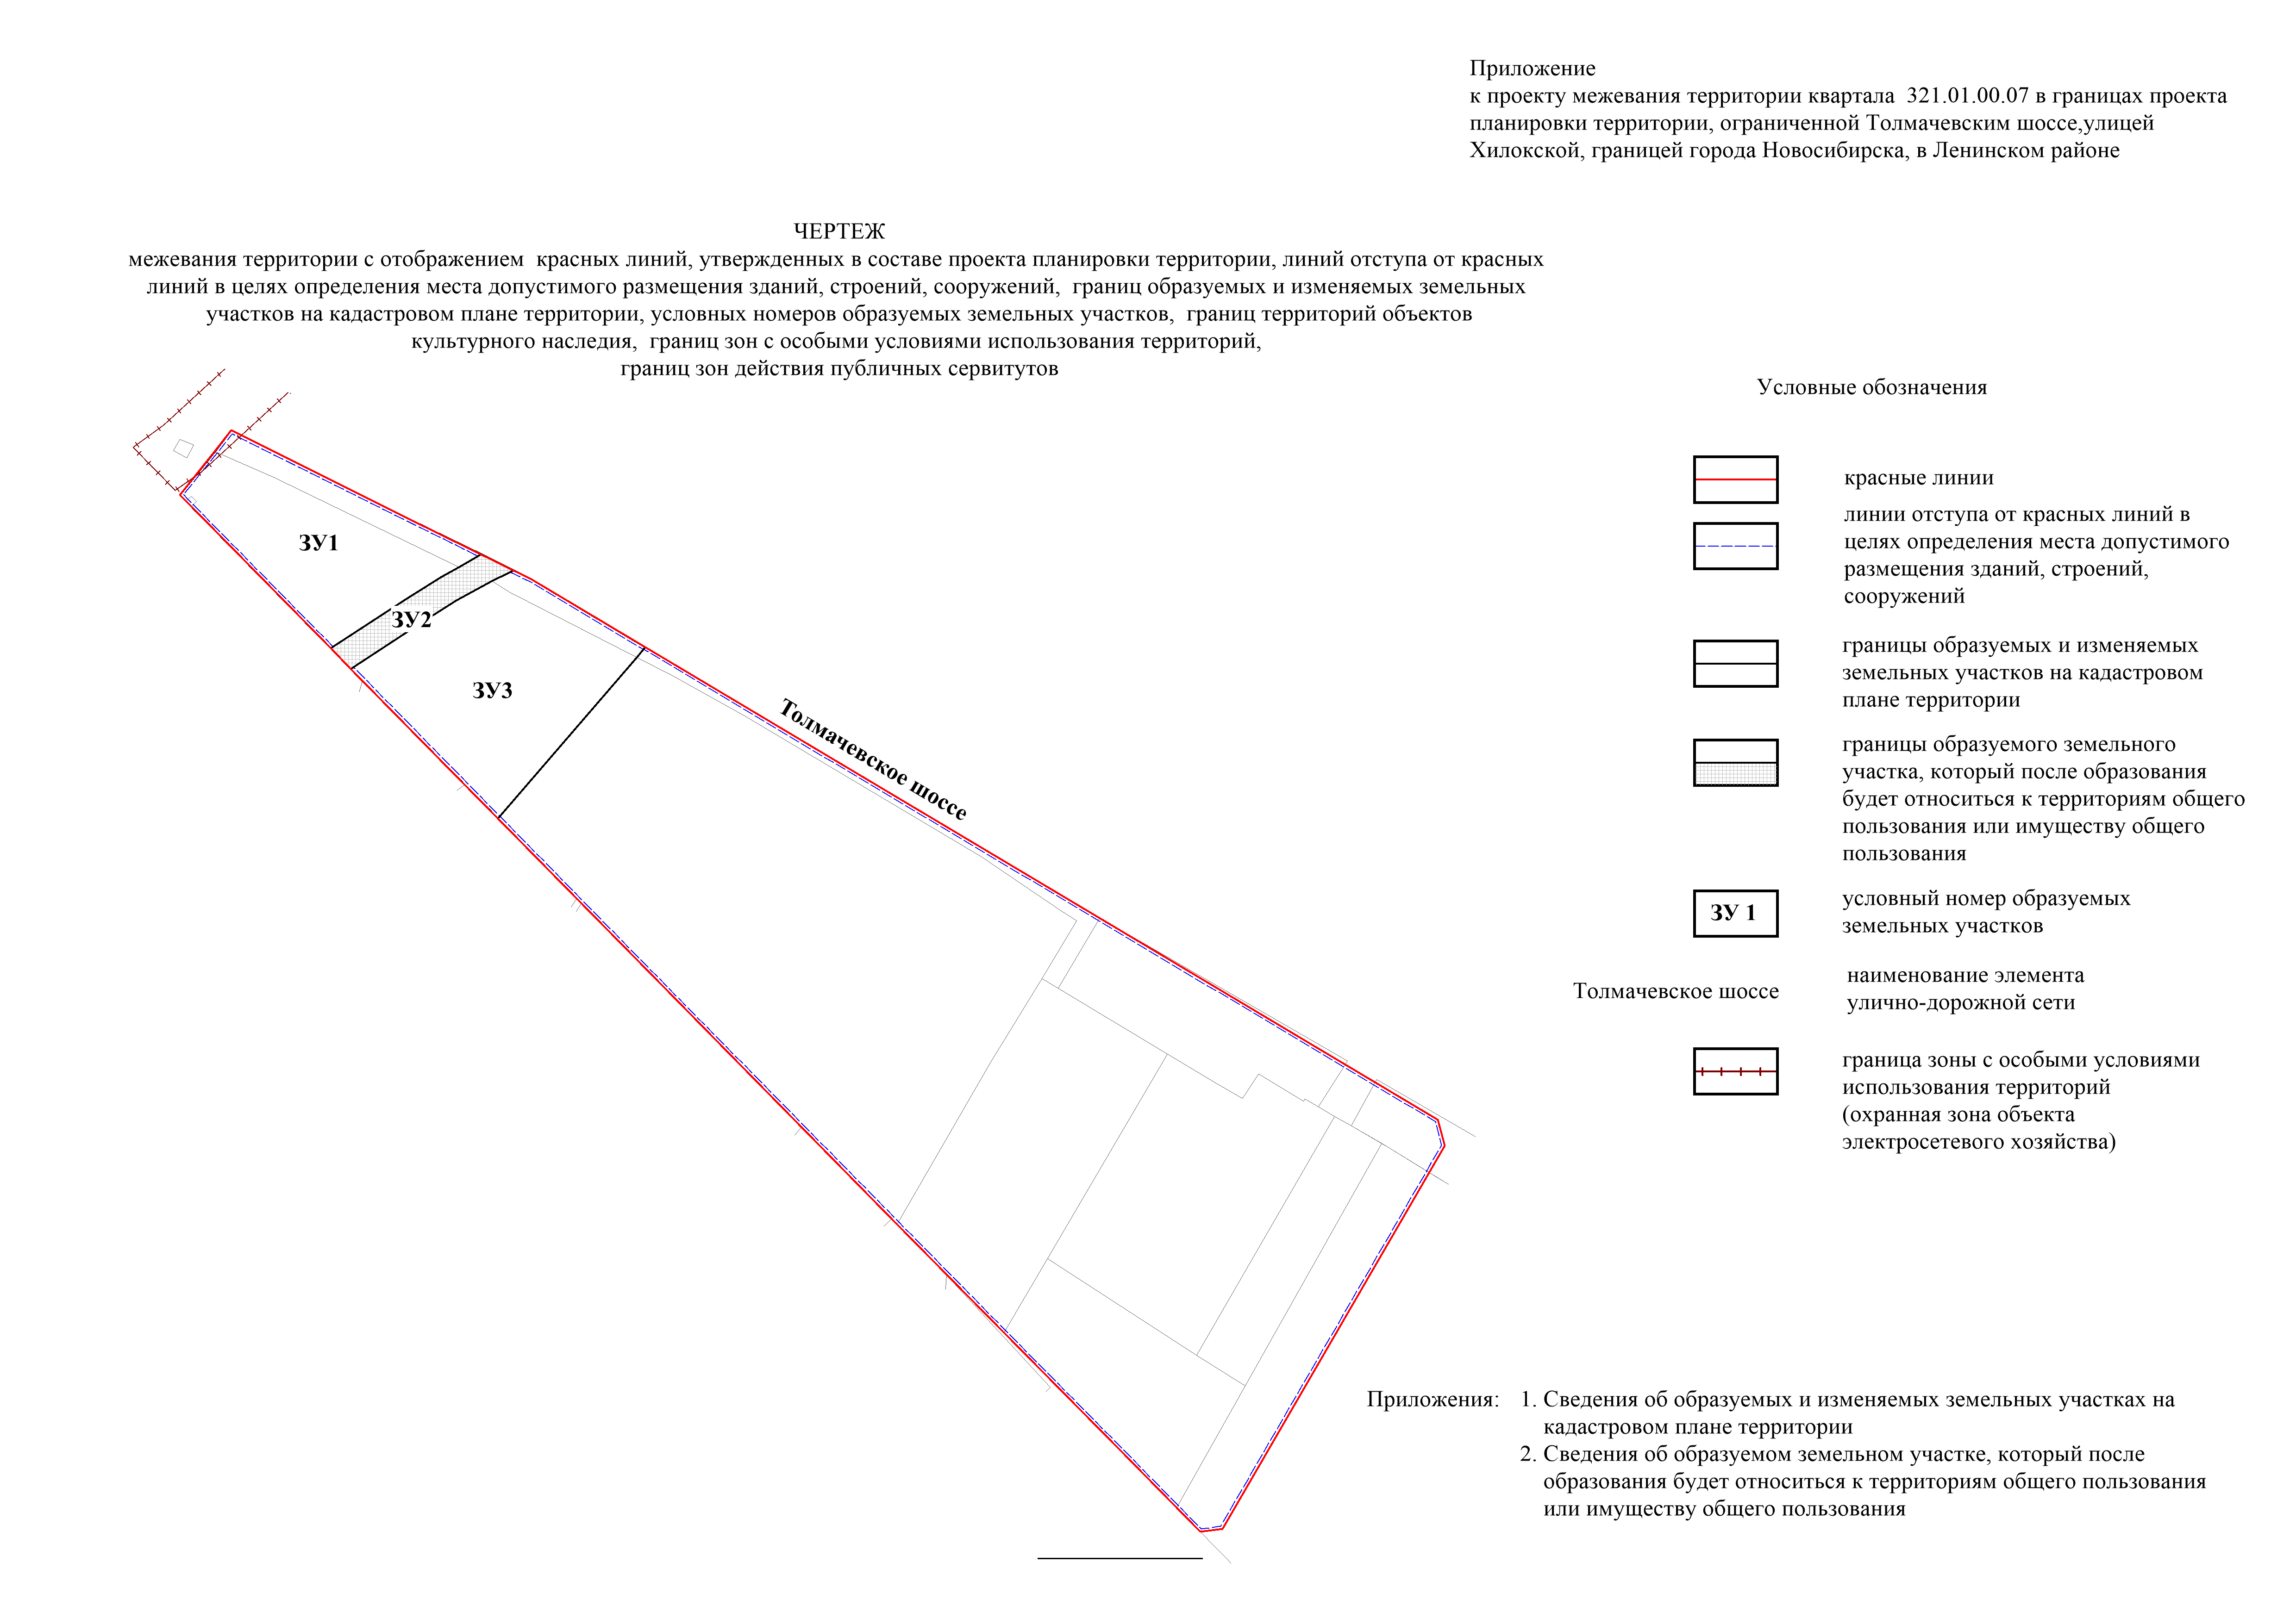
Приложение 1
к чертежу межевания территории с отображением красных линий, утвержденных в составе проекта планировки территории, линий отступа от красных линий в целях определения места допустимого размещения зданий, строений, сооружений, границ образуемых и изменяемых земельных участков на кадастровом плане территории, условных номеров образуемых земельных участков, границ территорий объектов культурного наследия, границ зон с особыми условиями использования территорий, границ зон действия публичных сервитутов

СВЕДЕНИЯ
об образуемых и изменяемых земельных участках на кадастровом плане территории

Условный номер земельного участка на чертеже | Учетный  номер  кадастрового квартала | Вид разрешенного  использования  образуемых земельных участков в соответствии  с проектом планировки  территории | Площадь  образуемых и изменяемых  земельных  участков и их частей, га | Адрес  земельного  участка

1 | 2 | 3 | 4 | 5
ЗУ1 | 54:35:062650 | Склады | 3,3351 | Российская Федерация, Новосибирская область, город Новосибирск, Толмачевское шоссе, 63
ЗУ2 | 54:35:062650 | Общее пользование территории | 0,5869 | Российская Федерация, Новосибирская область, город Новосибирск, Толмачевское шоссе, (63)
ЗУ3 | 54:35:062650 | Склады; магазины; коммунальное обслуживание; бытовое обслуживание | 4,1521 | Российская Федерация, Новосибирская область, город Новосибирск, Толмачевское шоссе, 63а
 | Итого: |  | 8,0741

____________

Приложение 2
к чертежу межевания территории с отображением красных линий, утвержденных в составе проекта планировки территории, линий отступа от красных линий в целях определения места допустимого размещения зданий, строений, сооружений, границ образуемых и изменяемых земельных участков на кадастровом плане территории, условных номеров образуемых земельных участков, границ территорий объектов культурного наследия, границ зон с особыми условиями использования территорий, границ зон действия публичных сервитутов

СВЕДЕНИЯ
об образуемом земельном участке, который после образования будет относиться
к территориям общего пользования или имуществу общего пользования

Условный  номер земельного  участка на чертеже | Учетный  номер  кадастрового квартала | Вид разрешенного  использования образуемого земельного участка в соответствии с проектом  планировки территории | Площадь  земельного участка, га | Адрес  земельного  участка

1 | 2 | 3 | 4 | 5
ЗУ2 | 54:35:062650 | Общее пользование территории | 0,5869 | Российская Федерация, Новосибирская область, город Новосибирск, Толмачевское шоссе, (63)
 | Итого: |  | 0,5869

____________

